# 湖南灯芯文化传播有限公司需求文档

团队：NI设计团队

### 作者：曾琦 程玉婷 袁昊辉 石野

### 日期：2019年10月10日

目录

**一． 网站概述** **4**

1.网站名称： 4

2.网站主题： 4

3.网站目标： 4

4.网站风格 4

**二． 网站导航** **4**

1. 导航层级：一级导航 4

2. 导航名称及排序：关于我们、服务项目、服务流程、成功案例、新闻中心、联系我们 4

**三． 首页栏目** **4**

**四． 分页内容** **5**

一、分页及子分页内容：（导航分页内容、主页栏目分页内容） 5

导航分页内容： 5

1.关于我们 5

2.服务项目 5

3.服务流程 5

4.新闻中心 5

5.联系我们 6

导航子分页： 6

1.关于我们：公司文化、公司风采 6

2.服务项目：摄影服务、摄像服务、影视制作、平面设计、新媒体运营 6

3.新闻中心：灯芯动态、行业动态 6

4.联系我们：公司地址、联系电话 6

分页合计： 6

**五． Banner要求** **6**

**六． 网站功能** **7**

**七． 站点结构图** **7**

**八． 签字确认** **7**

### 一．网站概述

1.网站名称：

湖南灯芯文化传播有限公司

2.网站主题：

将该公司设计成专业影像传媒公司官网，在网站中体现公司所属的工作、专业水平、合作对象、成功案例。

3.网站目标：

让客户更加直面直观的了解该公司，让更多的人知道并认识这家公司，让更多的客户与其合作联系。创意摄影服务，时刻关注市场动态，强调专业性、创意性与服务性的完美结合，通过持续的改进和创新，始终领导行业潮流。

4.网站风格

网站风格将设计成简约大气风格。主页简约大气，具有设计感，看起来简简单单，更多的内容在分页表现出来。

### 二．网站导航

1. 导航层级：一级导航
2. 导航名称及排序：关于我们、服务项目、服务流程、成功案例、新闻中心、联系我们

### 三．首页栏目

1. 公司简介——详细介绍
2. 案例展示——优秀作品的展示
3. 合作伙伴——一些与公司协同发展合作对象的网站
4. 联系方式——放公司的公众号和客服的联系方式

### 四．分页内容

一、分页及子分页内容：（导航分页内容、主页栏目分页内容）

**导航分页内容：**

1.关于我们

2.服务项目

3.服务流程

4.新闻中心

5.联系我们

**导航子分页：**

1.关于我们：公司文化、公司风采

2.服务项目：摄影服务、摄像服务、影视制作、平面设计、新媒体运营

3.新闻中心：灯芯动态、行业动态

4.联系我们：公司地址、联系电话

**分页合计：**

导航分页个数：5个

导航子分页个数：9个

栏目分页：1

栏目子分页：3

### 五．Banner要求

数量位置及主题：

首页3张大banner，放在首页顶端中央，做轮播效果。

第一张：banner设计中要有公司参与的一些项目、内容。

第二张：banner设计中采用一些设计风格的摄影元素。

第三张：banner设计选取优秀作品，用设计出精美banner。

分页选取主页一张banner图。

### 六．网站功能

点击所有页面顶部logo返回主页；加强网页的交互效果，分页导航条随着网页下移，页面左下角加一个返回顶部、微信二维码的小图标；点击主页栏目案例展示、优秀案例有放大效果。

### 七．站点结构图

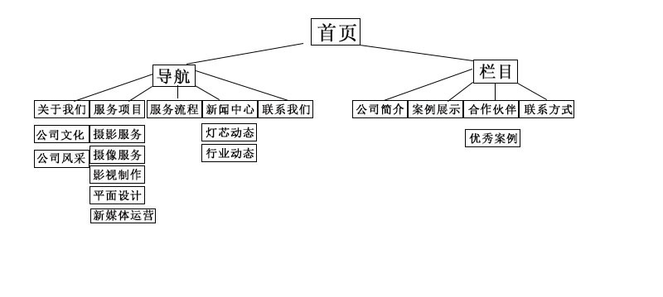

### 八．签字确认